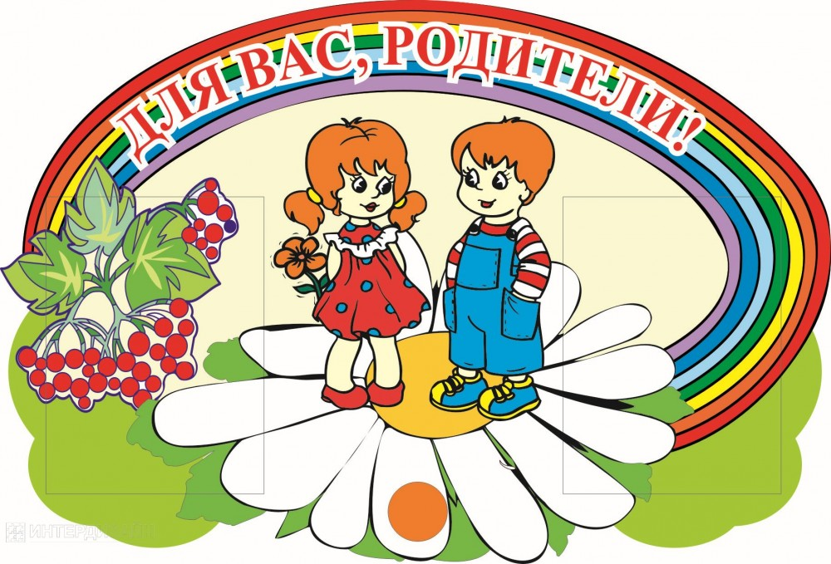
НИКОГДА не воспитывайте в плохом настроении.
ПОМНИТЕ: от того, как родители разбудят ребенка, зависит его психологический настрой на весь день.
Если у родителей есть возможность дойти до школы вместе с ребенком, не упускайте ее. Совместная дорога – это совместное общение, ненавязчивые советы
Научитесь встречать ребенка после уроков. Не стоит первым задавать вопрос: «Какие оценки сегодня?», лучше задать нейтральные вопросы: «Что сегодня интересного в школе?», «Как дела в школе?».
Радуйтесь успехам ребенка. Не раздражайтесь в момент его временных неудач. Терпеливо, с интересом слушайте рассказы ребенка о событиях в его жизни. Ребенок должен чувствовать, что он любим. Необходимо исключить из общения окрики, грубые интонации. Создайте в семье атмосферу любви, радости и уважения.
Уважаемые родители, понятно, что быть родителем нелегко, но поймите, что Ваш ребёнок - это не машина, в которую Вы закладываете любую программу, если не знаете или сомневаетесь, лучше обратитесь вовремя за советом и рекомендацией к профессионалам (психолог, социальный педагог в социальных учреждениях, в детском саду, в школе и др.), которые помогут Вам разобраться и понять индивидуальные особенности Вашего ребёнка для его же успешного развития и социализации в обществе.

Если Вы стали свидетелями жестокого обращения с детьми - не молчите!!! Сообщите об этом в органы опеки и попечительства или в полицию. Ваше неравнодушие может спасти детскую жизнь!
